**ĐẠI HỌC QUỐC GIA TP.HCM**

**TRƯỜNG ĐẠI HỌC BÁCH KHOA**

🙢🙡🕮🙣🙠



LAB 6

Nhóm – tổ: L02

Giảng viên hướng dẫn: Mai Đức Trung

Sinh viên thực hiện: Vũ Huy Hoàng – 1913464

**Câu 1:** Tạo sự thay đổi trên Repo Github và thực hiện đồng bộ:

* Tạo repo trên github có tên softwareproject-management và thực hiện clone repo đó về máy local

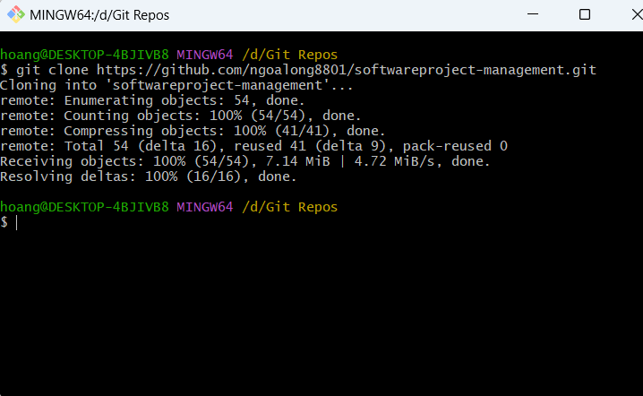

* Tạo branch mới có tên là hoangvh và thực hiện checkout sang nhánh đó.

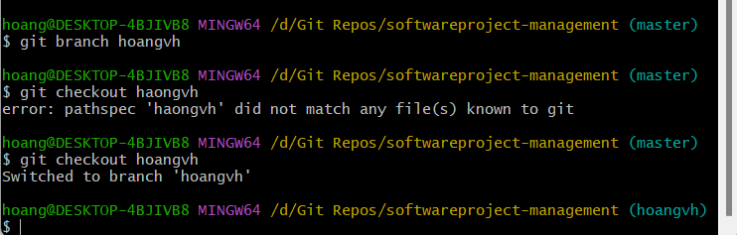

* Thực hiện add file, commit và push lên nhánh hoangvh

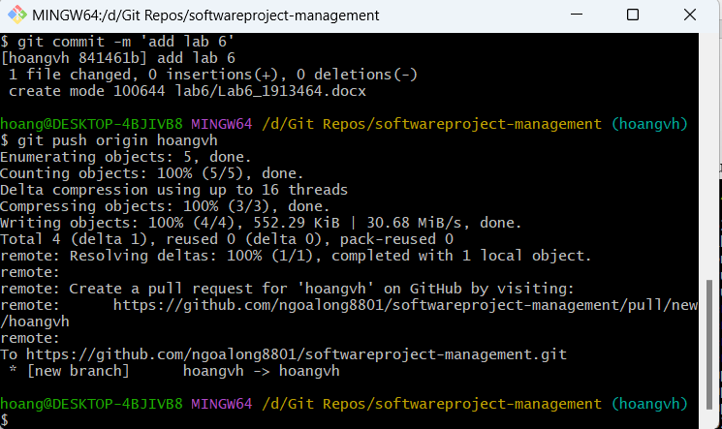

**Câu 2**: Tạo branch cho tất cả các thành viên trong nhóm:

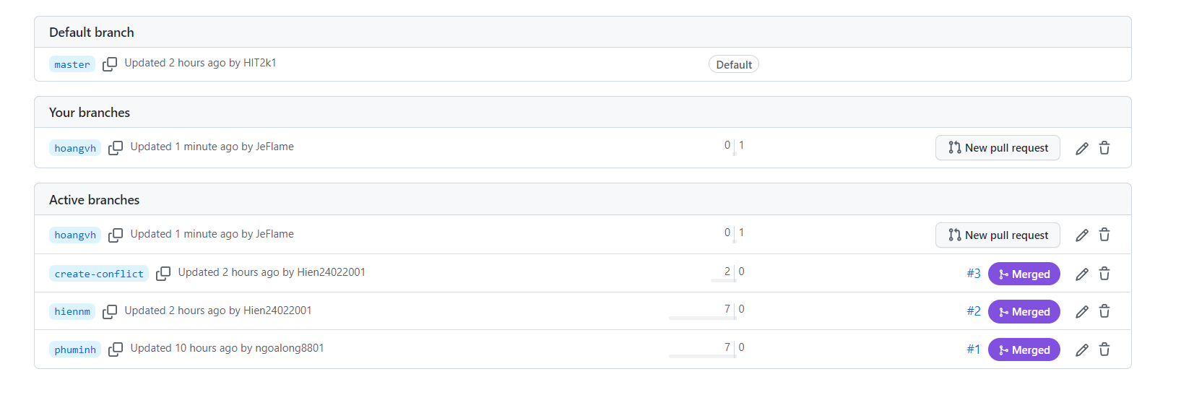

* Nhánh master
* Nhanh hoangvh

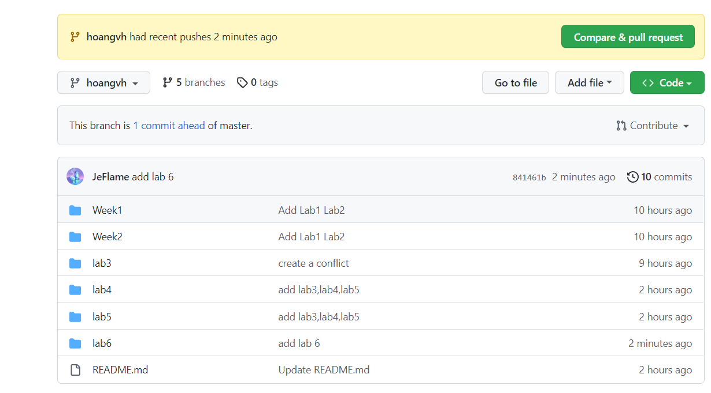

* Nhánh hienn

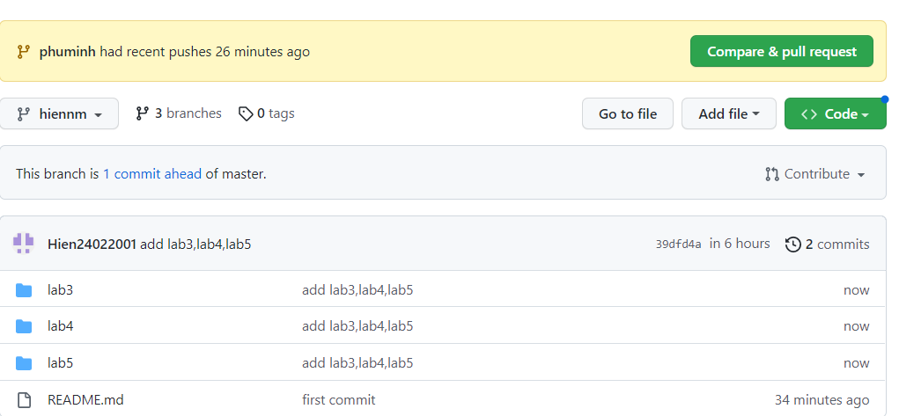

* Nhánh phuminh

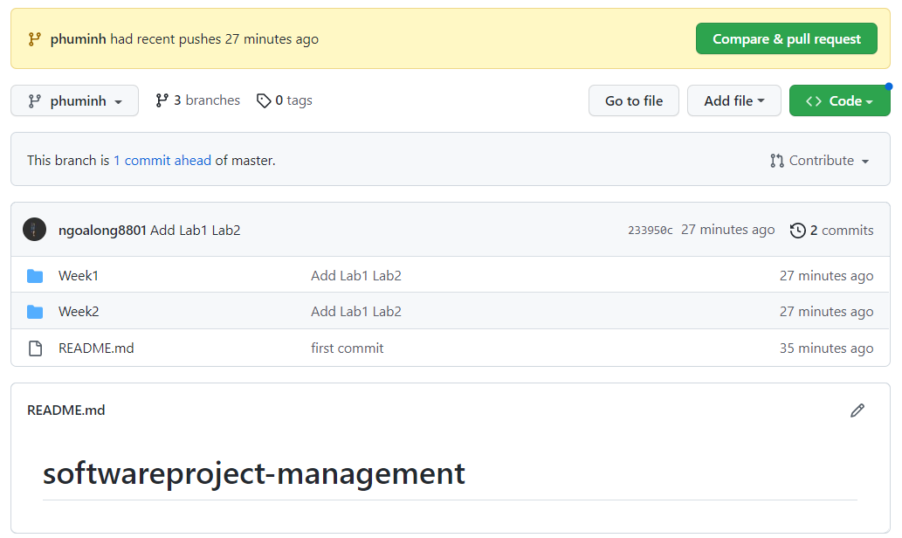

**Câu 3:** Hợp nhất các nhánh công việc đã được phân chia trước đây:

* Hợp nhất công việc bằng cách nhấn vào compare & pull request ở mỗi nhánh

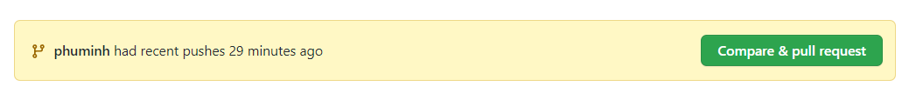

* Git thông báo không có conflict và sẵn sàng để merge pull request:

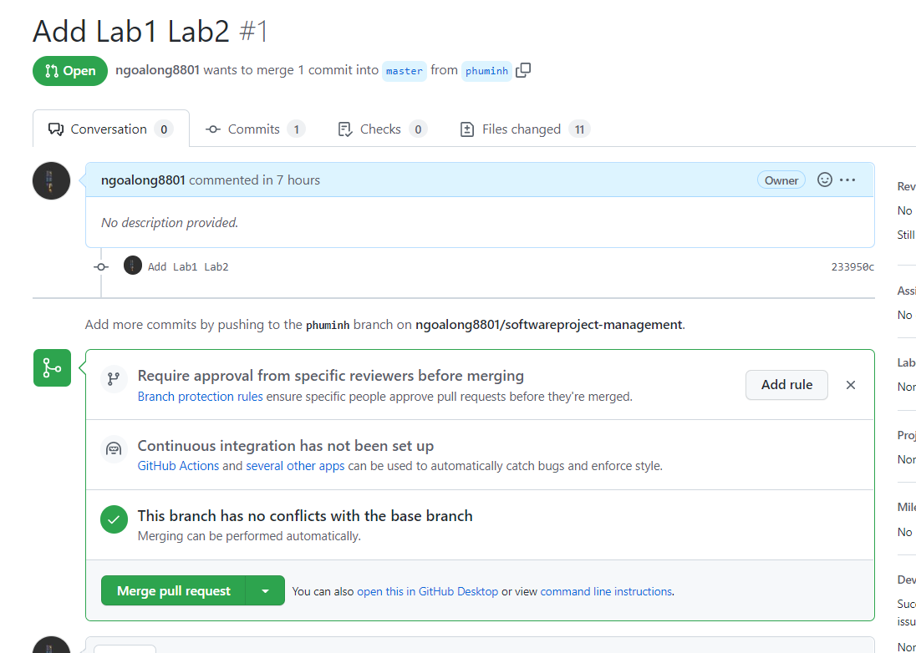

* Git thông báo merge success:

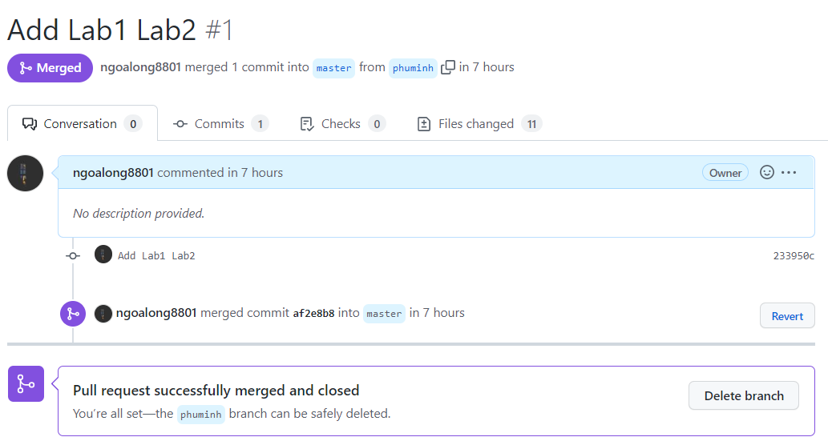

* Commit đã được merge từ nhanh phuminh sang nhánh main:

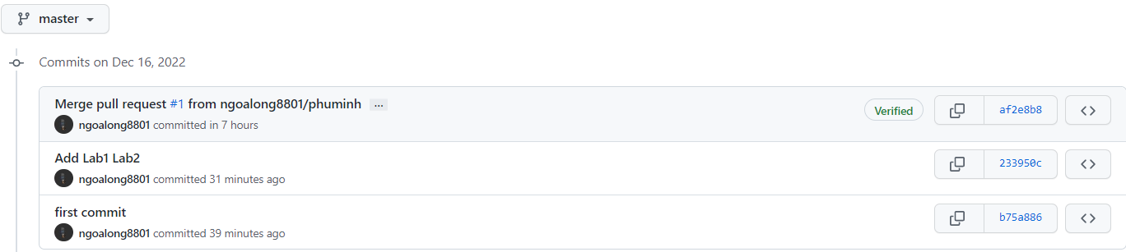

* Merge nhánh hienn vào master:

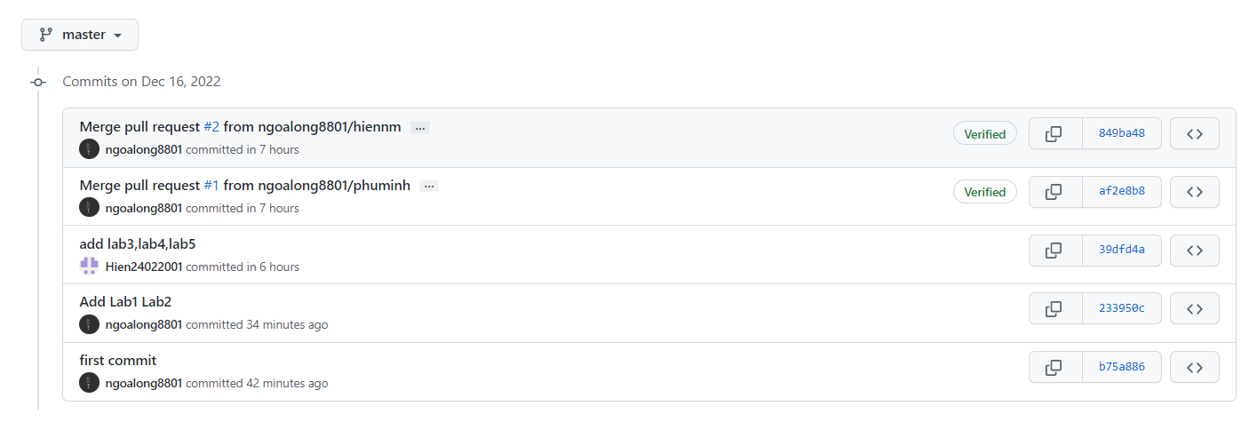

* Merge nhánh hoangvh vào master:

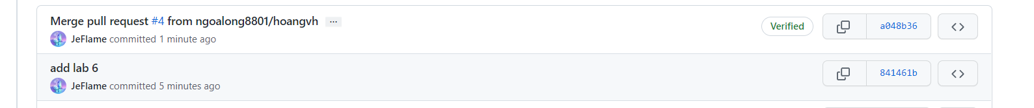

**Câu 4:** Hãy tạo ra trường hợp có xung đột trên Git và hãy giải quyết các vấn đề này:

* Sửa hai file Readme trên 2 nhánh khác nhau, khi merge sẽ hiện ra conflict:

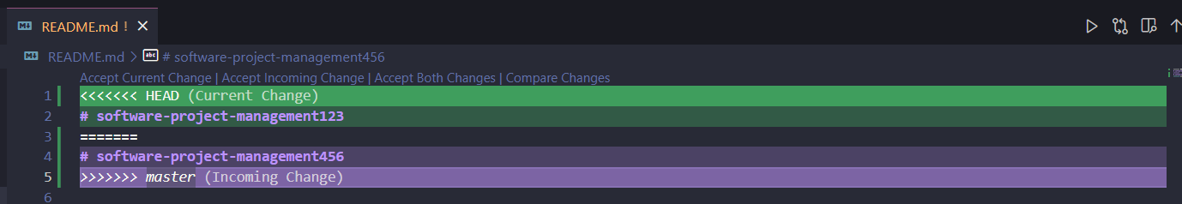

* Có 3 option để chọn: chấp nhận thay đổi hiện tại trên nhánh, hoặc nhánh khác hoặc cả hai nhánh, ở đây nhóm xử lý conflict bằng việc accept incoming change, conflict được giải quyết.

